07. modul

Tanári segédanyag
Webalkalmazás-biztonság, Burp Suite és élő eszközös labor

Belső oktatói dokumentum

Tanári alapelv
A modul kizárólag izolált laborban fut. A diákoknak minden órán láthatóan ki kell írni a scope-ot: 10.7.10.0/24, 10.7.20.0/24 és 10.7.30.0/24; minden más célpont tiltott.

1. Pedagógiai cél és előismeret
- A tanulók hálózati alapjai, routing, VLAN, ACL és Linux CLI ismeretei már rendelkezésre állnak.
- A modul hozzáadott értéke a webforgalom kézi elemzése, a hipotézisek ellenőrzése és a szakmai jelentés.
- A tanár nem exploit-recepteket diktál, hanem vizsgálati döntéseket kér: mit látunk, mi a bizonyíték, mi a hatás, mi a javítás?

2. Ajánlott órakeret
Óra | Téma | Tanári feladat | Tanulói kimenet
1 | HTTP és webarchitektúra | MiniWebLab bemutatása, kérés-válasz rajz | Kérés elemeinek azonosítása
2 | Topológia és scope | 3 router/3 switch bekötés ellenőrzése | IP- és útvonalteszt
3 | Burp Proxy | Közös indítás, Open browser, scope | Elfogott kérés és válasz
4 | HTTP history + Repeater | Egy paraméter közös elemzése | Előtte-utána bizonyíték
5 | Hozzáférés-vezérlés | Profil és API labor felügyelete | Finding vázlat
6 | Kimenetkódolás | Sérülékeny és javított oldal összevetése | Retest táblázat
7 | Fejlécek és hardening | Apache headers modul aktiválása | curl/Burp összehasonlítás
8 | SPAN + Wireshark | Porttükrözés beállítása | Proxy és csomag korreláció
9 | Mini CTF | Flag-ek kiadása, scope felügyelete | Bizonyítékcsomag
10 | Jelentés és értékelés | Findingek szakmai javítása | Rövid pentest-jelentés

3. Fizikai topológia és szerepkörök
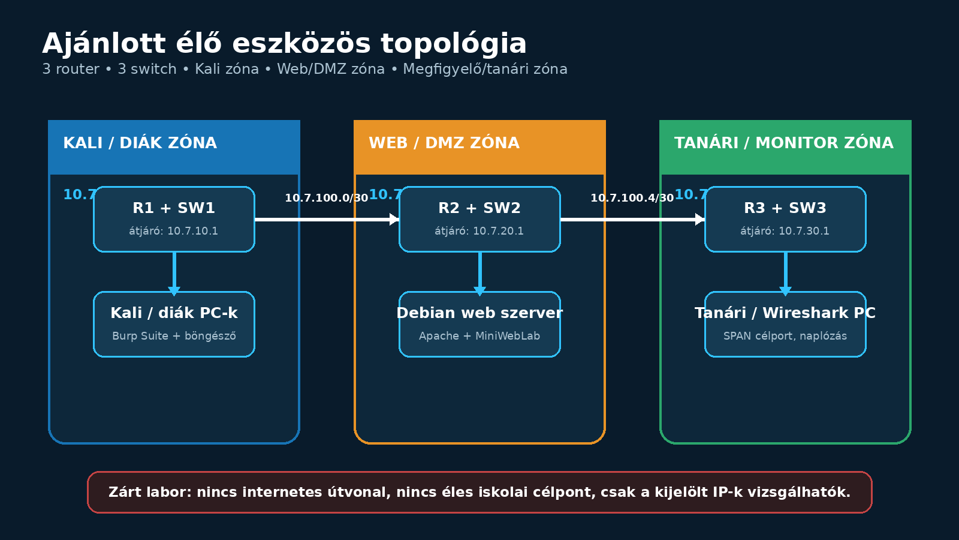
Zóna | Eszközök | Címzés | Szerep
Kali/diák | R1, SW1, 5-6 diák PC | 10.7.10.0/24 | Burp, böngésző, curl
Web/DMZ | R2, SW2, Debian szerver | 10.7.20.0/24 | Apache + MiniWebLab
Tanári/monitor | R3, SW3, tanári PC | 10.7.30.0/24 | SSH admin, Wireshark, SPAN cél
R1-R2 | soros vagy Ethernet tranzit | 10.7.100.0/30 | útvonal a diák és DMZ között
R2-R3 | soros vagy Ethernet tranzit | 10.7.100.4/30 | tanári felügyelet és monitoring

Ajánlott bekötés
R1 LAN -> SW1 -> Kali/diák PC-k. R2 LAN -> SW2 -> Debian szerver. R3 LAN -> SW3 -> tanári/Wireshark PC. A routereket láncban kösd össze: R1-R2 és R2-R3. A labor idején ne legyen default route az internet felé.

4. Router- és switch-előkészítés
A pontos interfésznevek eszköztípustól függnek, ezért az alábbiak sablonok. A tanár a saját eszközöknek megfelelően módosítsa őket.
R1 minta
! R1 - Kali zóna
interface g0/0
ip address 10.7.10.1 255.255.255.0
no shutdown
interface g0/1
ip address 10.7.100.1 255.255.255.252
no shutdown
ip route 10.7.20.0 255.255.255.0 10.7.100.2
ip route 10.7.30.0 255.255.255.0 10.7.100.2

R2 minta
! R2 - DMZ központi router
interface g0/0
ip address 10.7.20.1 255.255.255.0
no shutdown
interface g0/1
ip address 10.7.100.2 255.255.255.252
no shutdown
interface g0/2
ip address 10.7.100.5 255.255.255.252
no shutdown
ip route 10.7.10.0 255.255.255.0 10.7.100.1
ip route 10.7.30.0 255.255.255.0 10.7.100.6

R3 minta
! R3 - tanári zóna
interface g0/0
ip address 10.7.30.1 255.255.255.0
no shutdown
interface g0/1
ip address 10.7.100.6 255.255.255.252
no shutdown
ip route 10.7.10.0 255.255.255.0 10.7.100.5
ip route 10.7.20.0 255.255.255.0 10.7.100.5

ACL-javaslat
A diákzónából csak TCP/80 engedélyezett a 10.7.20.10 webkiszolgáló felé. SSH a szerverre kizárólag a 10.7.30.10 tanári gépről engedélyezett. ICMP a hibaelhárítás alatt engedélyezhető, majd szigorítható.

5. Debian szerver előkészítése
- Adj statikus címet: 10.7.20.10/24, átjáró 10.7.20.1.
- Másold a csomag labor_assets mappáját a szerverre USB-ről vagy tanári megosztásból.
- Futtasd: sudo ./telepites_minilab.sh.
- Ellenőrizd: systemctl status apache2; curl -I http://127.0.0.1/minilab/.
- Készíts VM snapshotot vagy lemezképet „module07-clean” néven.
- A labor idején a szerveren ne fusson valós adatot vagy éles hitelesítést tartalmazó szolgáltatás.
Tanári ellenőrző parancsok
ip -br addr
ip route
systemctl status apache2 --no-pager
ss -tulpn | grep -E ':80|:443'
curl -I http://127.0.0.1/minilab/

6. Kali és Burp előkészítése
- Kali VM legyen NAT nélkül vagy csak a zárt laboradapterrel csatlakoztatva.
- Ellenőrizd a Burp jelenlétét: burpsuite --version. Ha hiányzik: sudo apt install burpsuite.
- Indítsd a Burpöt Temporary project és Use Burp defaults beállítással.
- Proxy > Intercept > Open browser. Ne a diák saját böngészőprofilját használd.
- Target scope: csak http://10.7.20.10 és szükség esetén a /minilab/ útvonal.
- Kapcsold be a „Show only in-scope items” szűrést a HTTP history nézetben.

7. Komolyabb élő eszközös labor: SPAN és korreláció
A cél az, hogy ugyanazt a HTTP-kérést három nézetben lássák: böngésző/Burp kérésként, a Debian Apache access logjában és a SW2-ről tükrözött hálózati forgalomban.
Cisco SPAN minta
! SW2 példa - a szerver portjának tükrözése a tanári Wireshark portra
monitor session 1 source interface gi0/10 both
monitor session 1 destination interface gi0/24
! gi0/10 = Debian szerver
! gi0/24 = tanári Wireshark PC (csak capture cél)

- A célporton a normál hálózati kapcsolat megszűnhet; ezt a portot ne használja menedzsmentre.
- Wireshark szűrő: ip.addr == 10.7.20.10 && tcp.port == 80.
- Apache napló: sudo tail -f /var/log/apache2/access.log.
- Korreláció: időpont, URI, kliens IP, metódus és státuszkód egyezzen.

8. Laborvezetési szabályok
Helyzet | Tanári reakció
Diák más IP-t ír be | Azonnali leállítás, scope újraolvasása, forgalom ellenőrzése
Burp böngésző „nem tölt” | Intercept ON miatt áll; Forward vagy Intercept OFF
Minden kérés megjelenik | Scope és HTTP history szűrő hibás
Apache 403/404 | Útvonal, fájljog és DocumentRoot ellenőrzése
Routeren nincs útvonal | show ip route, ping hoponként, ACL számláló
CTF flag kiszivárog | Flag-ek cseréje a labor_assets fájlokban, újraindítás

9. Értékelési rubrika
Terület | 0 pont | 1 pont | 2 pont | 3 pont
Scope és biztonság | megsérti | segítséggel betartja | önállóan betartja | másokat is ellenőriz
Technikai bizonyíték | nincs | hiányos | kérés-válasz teljes | több forrásból korrelált
Elemzés | találgatás | részben helyes | hatás és ok helyes | prioritás és korlát is pontos
Javítás és retest | nincs | általános | konkrét és ellenőrzött | biztonságos alternatívát is indokol
Jelentés | nem követhető | részben rendezett | szakmai és reprodukálható | vezetői összefoglalóval teljes

10. Források
- OWASP Top 10:2025 - https://owasp.org/Top10/2025/
- PortSwigger Burp Suite Getting Started - https://portswigger.net/burp/documentation/desktop/getting-started
- Kali Linux Burp Suite package - https://www.kali.org/tools/burpsuite/
- DVWA official repository (opcionális kiegészítő célgép) - https://github.com/digininja/DVWA

11. Óraindító kérdések
- Melyik adatot tudja a felhasználó módosítani a böngészőből?
- Mitől lesz egy megfigyelés valódi biztonsági megállapítás?
- Hol kell történnie a jogosultsági döntésnek: kliensen vagy szerveren?
- Hogyan bizonyítanád ugyanazt az eseményt Burpben, Wiresharkban és Apache logban?

12. Differenciálás
Tanulói szint | Kiegészítő feladat
Támogatást igényel | Előre kijelölt HTTP-kérés elemeinek megnevezése és fejléc-összehasonlítás.
Átlagos | IDOR finding teljes dokumentálása, javítás és retest terv.
Haladó | SPAN-korreláció, ACL-számlálók és pozitív kontrollok dokumentálása.

13. Tipikus félreértések
Félreértés | Tanári korrekció
„A robots.txt titkosít.” | Csak keresőrobotnak ad iránymutatást; hozzáférést nem korlátoz.
„Ha átírható a paraméter, már sérülékeny.” | Hatást és jogosulatlan eredményt kell bizonyítani.
„A CSP mindent megold.” | Védelmi réteg; az üzleti logikát és jogosultságot nem javítja.
„Burp támadást indít magától.” | A Community kézi eszköz; a vizsgáló dönt minden kérésről.

